Jawaban | : | Soal Praktik | Tanggal | : | 19 September 2026
Paket | : | Junior Web Programmer | Nama Peserta | : | Syahrul Himawan
 |  |  | Link Github | : | …………………………………………….
 |  |  | Tanda Tangan | : | 
Isikan Bukti Foto dari setiap Unit Kompetensi di Bawah ini

1 |  | J.620100.011.01 | Melakukan instalasi software tools pemrograman
Bukti Foto / Screenshot |  |  |  | Penjelasan
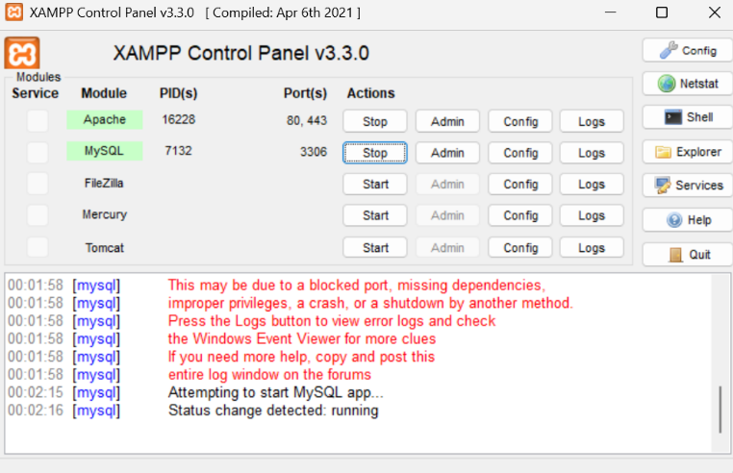
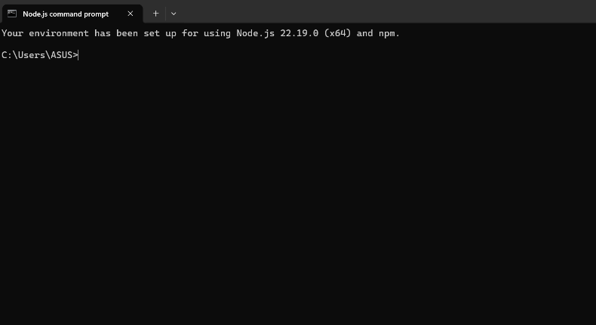
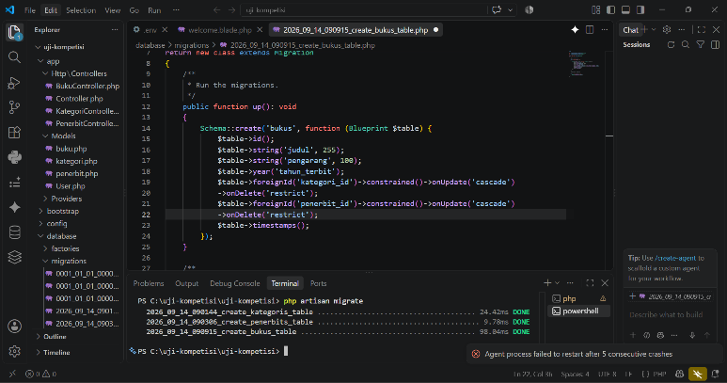
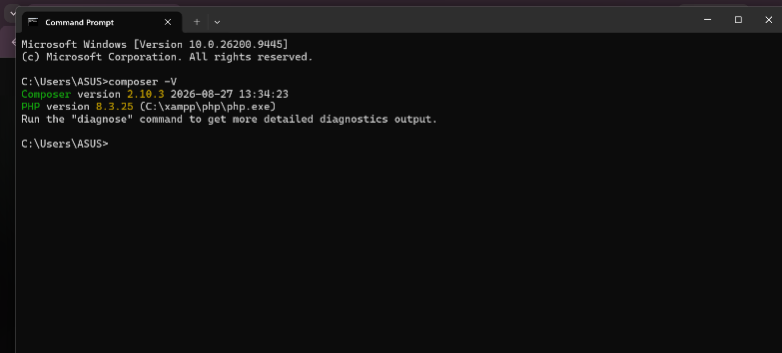
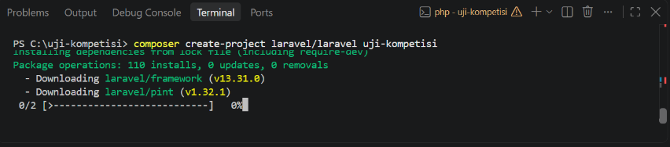
2 | J.620100.005.02 |  | Mengimplementasikan User Interface
Bukti Foto / Screenshot |  |  |  | Penjelasan
3 | J.620100.017.02 |  | Mengimplementasikan pemrograman terstruktur
Bukti Foto / Screenshot |  |  |  | Penjelasan
4 | J.620100.004.02 |  | Menggunakan struktur data
Bukti Foto / Screenshot |  |  |  | Penjelasan
5 | J.620100.019.02 |  | Menggunakan library atau komponen pre-existing
Bukti Foto / Screenshot |  |  |  | Penjelasan
6 | J.620100.016.01 |  | Menulis kode dengan prinsip sesuai guidelines dan best practices
Bukti Foto / Screenshot |  |  |  | Penjelasan
7 | J.620100.025.02 |  | Melakukan debugging
Bukti Foto / Screenshot |  |  |  | Penjelasan
8 | J.620100.023.02 |  | Membuat dokumen kode program
Bukti Foto / Screenshot |  |  |  | Penjelasan

Lampirkan bukti portofolio (Jika Ada)
No | Nama Portofolio | Dokumen Pendukung (link)
1
2
3

